學校審核學生建物登記第二類謄本參考範本
附件2-4
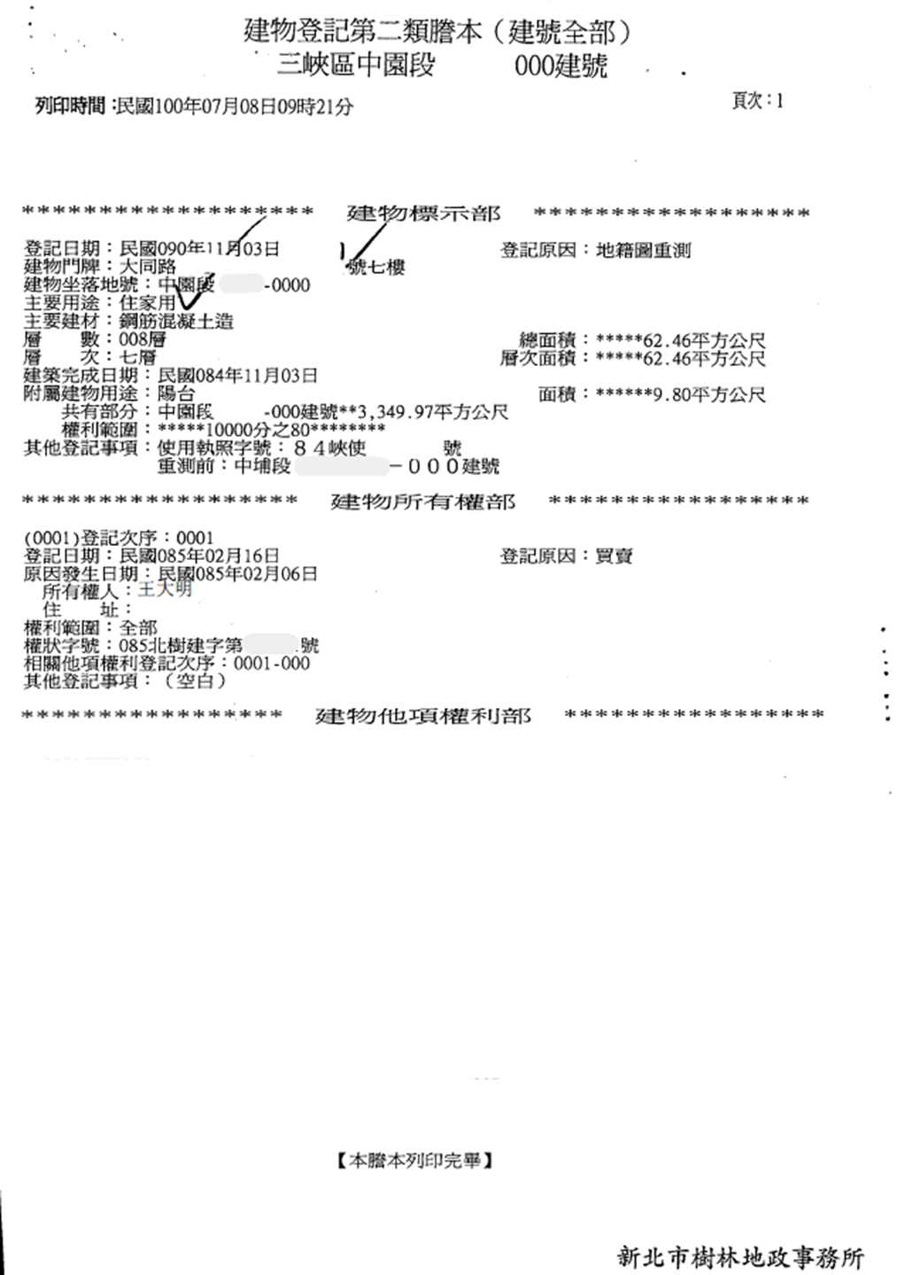
一、建物登記第二類謄本樣本：
二、什麼是第二類謄本?
內政部在兼顧不動產交易安全與個人資料隱私的原則下，推動謄本分級制度，修正「土地登記規則」第24條之1等條文，自104年2月2日起，任何人皆能申請提供第二類土地登記及地價資料。該第二類謄本資料係隱匿登記名義人 (所有權人)部分資料，如出生日期、部分姓名、部分統一編號、債務人及債務額比例、設定義務人及其他依法令規定需隱匿之資料。
參考法規：
土地登記規則第24-1條
申請提供土地登記及地價資料，其資料分類及內容如下：
一、第一類：顯示登記名義人全部登記資料。
二、第二類：隱匿登記名義人之出生日期、部分姓名、部分統一編號、債務人及債務額比例、設定義務人及其他依法令規定需隱匿之資料。但限制登記、非自然人之姓名及統一編號，不在此限。
三、第三類：隱匿登記名義人之統一編號、出生日期之資料。
前項第二款資料，得依登記名義人之請求，隱匿部分住址資料。但為權利人之管理人及非自然人，不適用之。
登記名義人或其他依法令得申請者，得申請第一項第一款資料；任何人得申請第一項第二款資料；登記名義人、具有法律上通知義務或權利義務得喪變更關係之利害關係人得申請第一項第三款資料。土地登記及地價資料之申請提供，委託代理人為之者，準用第三十七條第一項規定。
(一)第一類謄本內容：
1、申請身份：登記名義人本人或其他依法令得申請者與登記名義人代理人得以申請。
2、申請內容：申請以登記名義人本人之統一編號提出申請，其個人全部登記及地價資料均予顯示，其他共有人則以第二類謄本內容顯示。
(二)第二類謄本內容：
1、申請身份：任何人均得申請。
2、申請內容：隱匿登記名義人之出生日期、部分姓名、部分統一編號、債務人及債務額比例、設定義務人及其他依法令規定需隱匿之資料。但限制登記、非自然人之姓名及統一編號，不在此限。
第二類謄本資料，登記名義人若有請求隱匿部分住址資料，則顯示部份地址。

三、承租人(學生)申請建物登記第二類謄本之方式
(一)線上申請：請至「全國地政電子謄本系統」辦理。
網址： https://ep.land.nat.gov.tw/Home/SNEpaperKind
(二)至各地政事務所臨櫃申請
(三)使用7-11、OK、萊爾富及全家四大超商多功能事務機，持自然人憑證即可申領第二類謄本。
(四)申請規費：每張20元。（超商申領謄本另須酌收手續費及列印費）

